

The Sh00t

Περιεχομενα :

* Περιγραφή
* Στοιχεια εφαρμογης
* Αναλυση εφαρμογης
* Assets

**Περιγραφή:**

Το shoot είναι ένα παιχνίδι επαυξημένης πραγματικότητας που χρησιμοποιεί την κάμερα της συσκευής για να βρει συγκεκριμένα αντικείμενα .Αφού φανερωθεί στη κάμερα η “μαγική” κάρτα, εμφανίζεται στην οθόνη ο τρισδιάστατος χαρακτήρας .Έπειτα ο χρήστης έχει την δυνατότητα να τον μετακινήσει και να πυροβολήσει μέσω ψηφιακών μοχλών αφής στην οθόνη του κινητού.



**Στοιχεια εφαρμογης**

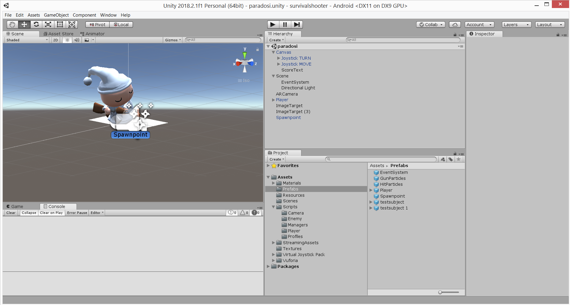

Η κεντρική σκηνή της εφαρμογής αποτελείται από τα GameObjects: player,canva και στοιχεία του vuforia (ARCamera και imageTargets)

THE PLAYER

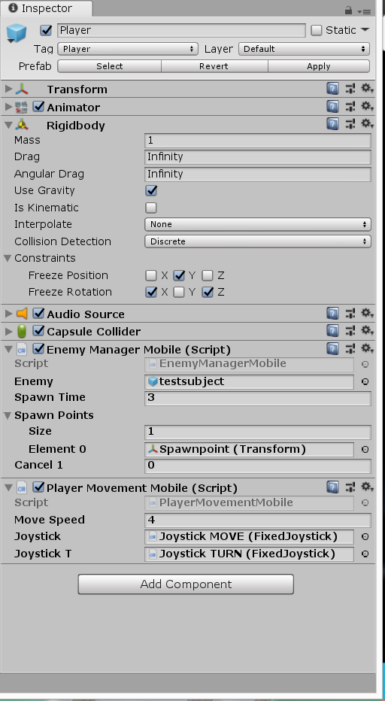

**Tag :** δίνει στο αντικείμενο έναν επιπλέον χαρακτηρισμό

**Transform :** η θέση του στον κόσμο

**Animator :** ελέγχει τα animation του player

**Audio Source:** παίζει την μουσική

**Scripts :** Enemy Manager and PlayerMovement

**Enemy Manager:** έχει είσοδο για ένα είδος αντικειμένου το οποίο το δημιουργεί (clone) σε τυχαίες συντεταγμένες ,τις οποίες τις έχει πάρει από τον χρήστη.

**SpawnPoint :**Περιέχει ένα πεδίο με συντεταγμένες(Transform) και ένα script(location) το οποίο αλλάζει τυχαία την θέση του

**Player Movement :**Επιτρέπει στον παίκτη να μετακινηθεί χρησιμοποιώντας τα Joystick. Αρχικά βρίσκει την μεταβολή στην θέση των μοχλών των joystick και έπειτα ελέγχει αν η μεταβολή δεν είναι μηδενική και ενημερώνει την θέση του Player. Επίσης το Script έχει μια ακομη λειτουργία Creset() που αλλάζει την θέση του player στο κέντρο του χάρτη 0,0,0.

Player’s Children

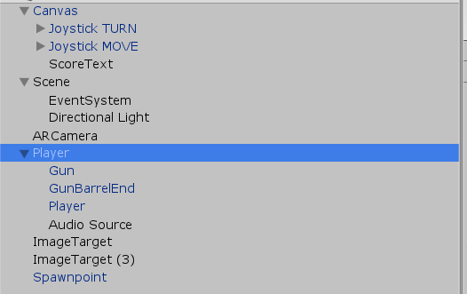

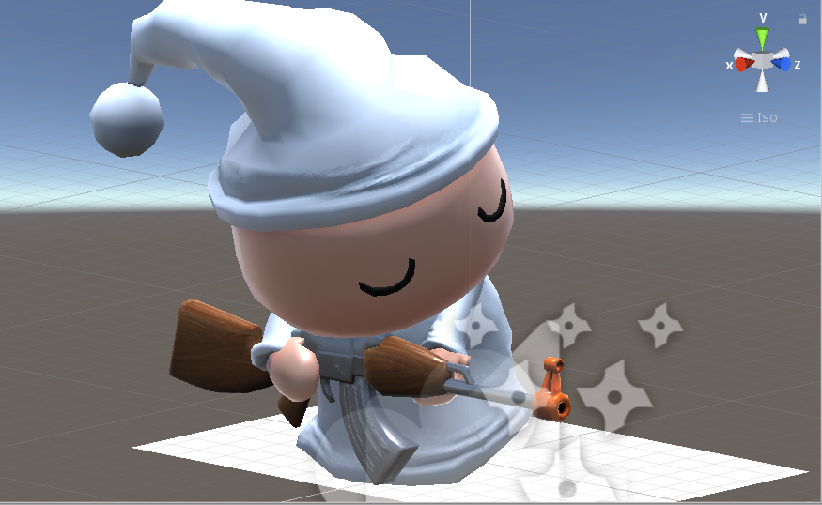

Gun : περιέχει το mesh του όπλου και την θέση του.

player: περιέχει το mesh για τον Player

the Gun Barrel End! :

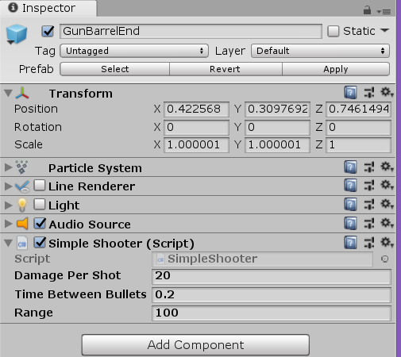

Particle System: δημιουργεί εφέ

Line Renderer: δημιουργεί μια γραμμή η οποία εχει 2 χρησεις ως εφε αλλά και ως τρόπος εντοπισμού αντικειμένων.

Audio source : pew pew pew

Script: Simple Shooter :

Όταν ενεργοποιηθεί δημιουργεί μια ακτίνα (Raycast) απο την αρχή του όπλου μέχρι το range ,με τον line renderer ,η οποία εντοπίζει αντικείμενα.

ΑΝ βρεθει ο στοχος τοτε καλεί την μέθοδο takedmg του στόχου.

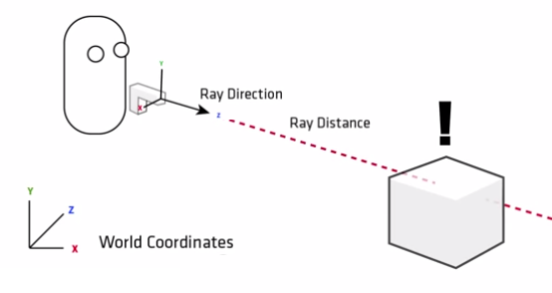

ENEMY

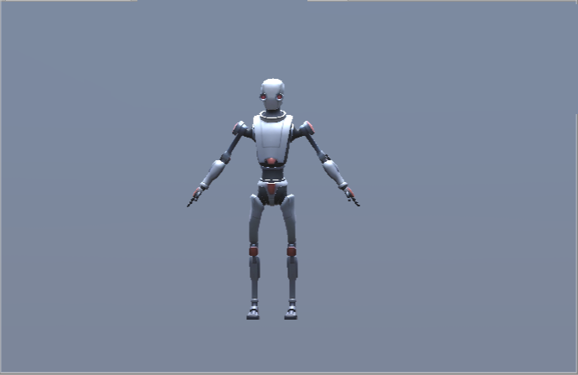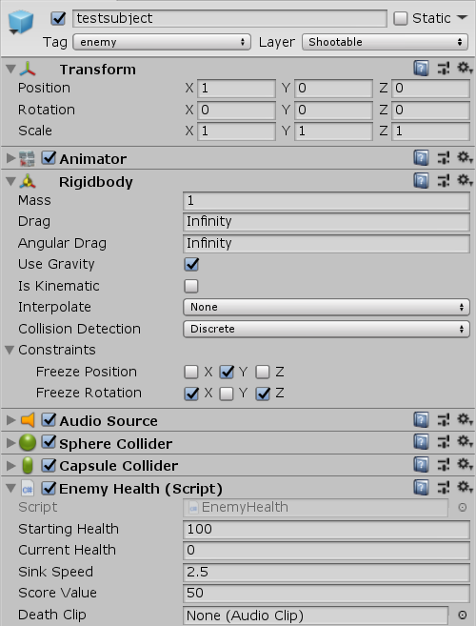

ENEMY SCript : EnemyHealth: Περιέχει αναφορές για την ζωή του στόχου και για τους πόντους που αξίζει το συγκεκριμένο script περιέχει την μεθοδο takedmg η οποια οριζει την ζωή του αν φτάσει στο 0 τοτε ενεργοποιεί ένα εφέ έκρηξης και μετά από λίγο διαγράφει το αντικείμενο

Canvas : Είναι 2D και αποτελεί το User Interface .Περιέχει τα joystick και τους μοχλούς τους

Vuforia part :AR CΑMERA: εντοπιζει στόχους στο video μια φυσικής κάμερας.Image target: (By default) περιέχει μια εικόνα έπειτα που εντοπίζει και αν την βρει εμφανίζει τα παιδιά του αν δεν την βρει τα κρύβει .Ωστοσο στη συγκεκριμένη εφαρμογή βρισκει το αντικείμενο παίκτης με την βοήθεια του TAG και αν δεν εχει εντοπιστει η εικόνα τότε το απενεργοποιεί(μαζί με τα παιδιά του) και καλεί την Creset απο το script player movement .

Συμπερασμα:

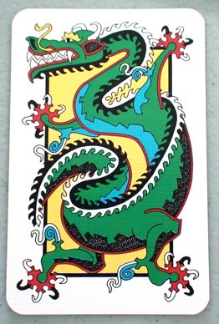+=

Assets used(premade)

* Survival shooter unity tutorial
* Virtual Joystick Pack
* Realistic Effects Pack v4
* Unity Standard Assets